玩转知网资源 检索学术智慧

2018-10-29 16:17:53

为加强学校文献资源建设，提升学校教师利用数字资源的能力，更好地服务学校教学科研工作。10月26日下午，教务科邀请同方知网上海分公司培训讲师李维维，为学校教师开展了“教师CNKI中国知网搜索技巧”的专题培训讲座。

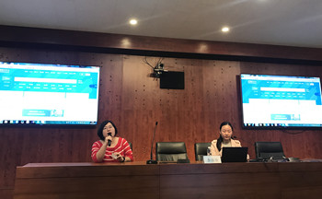

结合教师们对CNKI的原有认知，如下载期刊、博硕士论文、会议资料、报纸文献等功能，李老师以CNKI数据库资源、知识元产品、科研服务类产品为切入点，用学校教师的科研成果作案例，从教师自主学习、教学设计与学术科研三方面展开对CNKI搜索技巧的讲解。参训教师们就中国知网手机端App、E-study等工具的使用，积极互动、踊跃提问，培训讲师耐心解答。

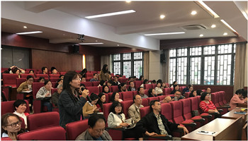

培训让参训老师们发现了“不一样”的中国知网，学会更多检索技巧，加强了对学术资源的检索与利用能力，对如何利用中国知网进行快速、准确地整合所需资源有了更加深入的认识。